Character Recognition

## Input Image

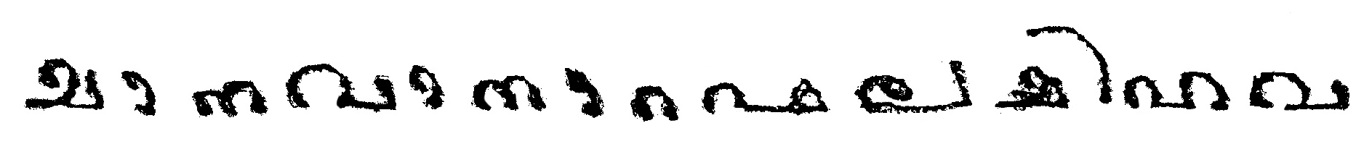

## Outputs

### VGGNET

#### Timestamp: 22-54_23-3-2022

##### Output

##### Type: Normal

**മാനവദയാവെചകകിവവ**

##### Type: Finetuned

**മാനവമനാരഖചആകിമ്പവ**

### RESNET

#### Timestamp: 22-8_23-3-2022

##### Output

##### Type: Normal

**മാരവകന്നാരഗ്നധജമിമ്പവ**

##### Type: Finetuned

**മാനവരഗ്നാരവലജമിഹവ**

### INCEPTIONNET

#### Timestamp: 11-0_24-3-2022

##### Output

##### Type: Normal

**ഖാലവകനാരഗലകമിശവ**

##### Type: Finetuned

**മാരവകനാരഗയകകിഹവ**

### DENSENET

#### Timestamp: 9-41_24-3-2022

##### Output

##### Type: Normal

**മാഗഗിനറഗഷലമകിവവ**

##### Type: Finetuned

**മാനവിനാറചലമകിശവ**

### INCEPTIONRESNET

#### Timestamp: 23-49_26-3-2022

##### Output

##### Type: Normal

**ഞ്ചാന്നദരനറാഷധകകിഗഞ്ച**

##### Type: Finetuned

**മാന്നവദനാറഷലകകിഗ്നവ**

### EFFICIENTNET

#### Timestamp: 21-42_26-3-2022

##### Output

##### Type: Normal

**മാണഗകനററവലമമിവവ**

##### Type: Finetuned

**കാണഗകനാറവലഇലിഹവ**